**СПРАВОЧНАЯ ИНФОРМАЦИЯ**

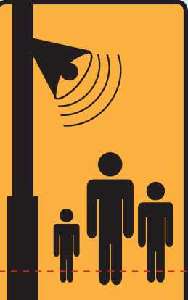

**ЗВУКОВОЙ СИГНАЛ «ВНИМАНИЕ ВСЕМ!»**

Оповещение населения - доведение до населения экстренной информации о возникающих опасно­стях, правилах безопас­ного поведения и порядке действий в различных ситуациях.

3

° п>

-1 п

“3

2 SC

Р

**тз**



S—|

го

Ш

о"

Для привлечения внимания  
населения подается сигнал  
оповещения «Внимание  
всем!» непрерывное звуча-  
ние сирен в течение 3 минут,  
с многократным повторени-  
ем, с использованием всех  
имеющихся средств связи,  
звукоусилительных станций и  
сигнальных средств. Дублиру-  
ется прерывистыми гудками  
на предприятиях и транспор-  
те.

ПОМНИ! Звук сирены озна­чает сигнал «ВНИМАНИЕ ВСЕМ!»

Это первый и главный сигнал!

**Услышав сигнал «Внимание всем!»:**

* включите приемники проводного и беспроводного вещания, радиовещания и телевидения, проверьте SMS сообщения;
* прослушайте официальную информацию о чрезвычайной ситуации и мерах по обеспе­чению собственной безопас­ности. Передача речевого сообщения основной способ оповещения населения;

• действуйте в соответствии с переданным сообщением;

• оповестите соседей, род­ственников и знакомых;

• держите приемники вклю­ченными на весь период лик­видации аварий, катастроф или стихийных бедствий.

**АЛГОРИТМ РАБОТЫ СИСТЕМ ОПОВЕЩЕНИЯ НАСЕЛЕНИЯ В ГОРОДЕ**

1. На улицах включаются сирены - это сигнал «ВНИМАНИЕ  
   ВСЕМ!».
2. По громкоговорителям и радиоточкам на улицах и в зданиях  
   гражданам сообщается, что нужно предпринимать в сложив-  
   шейся ситуации.

I

1. Там, где не установлены громкоговорители и радиоточки,

I

задействуются автомобили, оборудованные сигналами зву-  
кового оповещения. j

1. Информация о дальнейших х ,

действиях в условиях! ЧС

I '

транслируется представи|елями

I

МЧС России по телевизионным  
” каналам и-радиостанциям.- J

ПРАВИЛО: если начинают

I

**работать тревожные сиренЫ,**

I

**нужно как можно быстрее;**

I

**включить телевизор или  
радиоприёмник.**

5. Информация об оповещени^транс-

I

лируется также на терминальных

I -

комплексах ОКСИОН (Общерос-

сийская комплексная система

информирования и оповеще ния населения) и на больших

телеэкранах, прикрепленных на кузовах специальных авто­мобилей МЧС России.

**ЭВАКУАЦИЯ РАЗЛИЧАЕТСЯ**

по способам - различными видами транспорта, пешим порядком, комбинированным способом;

**» по срокам проведения:**

I

* заблаговременная. При [высокой вероятности возникновения; ЧС на^ потенциально опасных объектах или угрозе стихийных бедствий!с ката- , строфическими последствиями;

I ,'

* экстренная. При возникновении ЧС ( 4 или стихийных бедствий с катастро­фическими последствиями;

/

Щ

**•• по численности эвакуируемого населения:**

* частичная. Эвакуируется нетрудоспособное и не занятое в производстве население;

I

* общая. Эвакуируется все население.

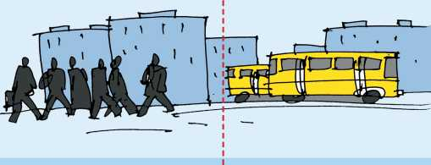

С МОБИЛЬНЫХ И СТАЦИОНАРНЫХ ТЕЛЕФОНОВ

подробная информация на сайте [www.mchs.qov.ru](http://www.mchs.qov.ru)

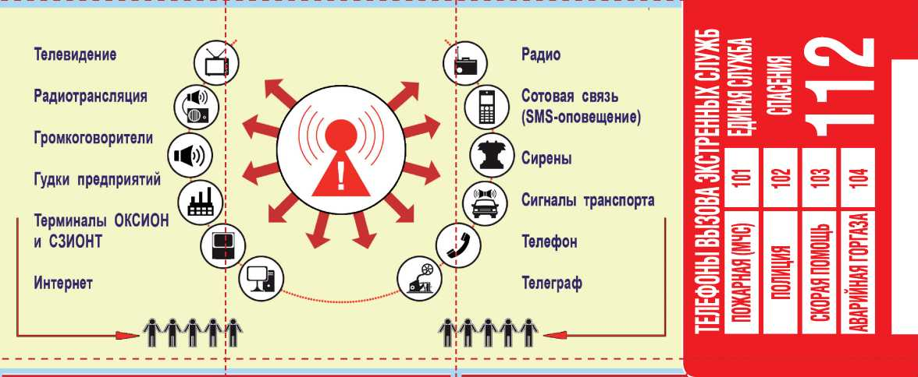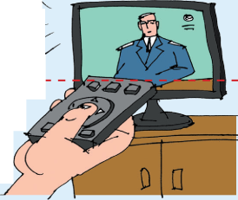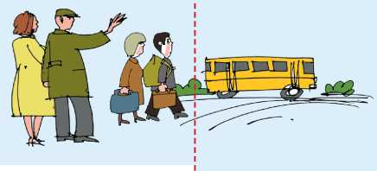

**ПОРЯДОК действии при эвакуации**

Эвакуация может про­водиться при аварии, катастрофе, стихийном бедствии или в случае военных действий.

**ВАЖНО!**

**Заранее подготовить документы, необходи­мые вещи и лекарства, и знать где они лежат.**

**Вещи желательно уло­жить в отдельную сумку (чемодан или рюкзак).**

**При получении сигнала о начале эвакуации:**

* оповестите соседей, родных и знакомых;
* возьмите с собой запас продуктов на 2-3 суток, питьевую воду, предметы первой необходимости (туалетные принадлежно-

крепите бирку с указанием ФИО, адреса постоянного места жительства и пункта назначения;

• детям дошкольного воз­раста вложите в карманы или пришейте к одежде записки с указанием фами­лий, имен, отчеств и места жительства или работы

родителей;

* прежде чем покинуть квартиру (дом): отключите электричество, газ, воду, закройте все окна, форточ­ки и двери на замки;
* к назначенному времени направляйтесь на сборный эвакопункт, указанный в со­общении, для регистрации и убытия в безопасный район.

ВАЖНО!

При эвакуации действуйте

**ПОРЯДОК ДЕЙСТВИЙ ПРИ ПОЛУЧЕНИИ СИГНАЛОВ О ЧС**

ВАЖНО! Действуйте в стро­гом соответствии с получен­ными указаниями!

**При поступлении сигнала о химической, биологиче­ской или радиационной аварии**

• приведите в готовность средства защиты органов дыхания (противогаз, ре-

спиратор, ватно-марлевая повязка, противопыльная тканевая маска);

* плотно закройте все окна и двери;
* займите защитное соо­ружение, взяв документы, запас продуктов питания и воды.

При отсутствии защитного сооружения:

* отключите вентиляцию и электроприборы;
* проведите герметизацию помещения: плотно закройте окна, двери, заклейте венти­ляционные люки;
* наденьте имеющиеся средства защиты органов дыхания;
* приемники держите вклю­ченными, находитесь в поме­щении до получения другой информации (указаний).

**При поступлении сигнала об угрозе возникновения ЧС природного характера**

Наводнение:

* соберите необходимые вещи, запас продуктов и воды, документы;
* перенесите на верхние этажи здания или на чердак ценные предметы и вещи;
* выведите домашних живот­

ных в безопасное место;

* забейте (при необходимо­сти) окна и двери первых этажей досками или фанерой;
* при угрозе затопления по­киньте опасную зону.

При невозможности займите ближайшее безопасное возвы­шенное место, верхний этаж здания, чердак, крышу дома. Будьте готовым к эвакуации.

Землетрясение:

* сообщите соседям, родным, близким;
* тяжелые и бьющиеся пред­меты (вещи) закрепите или сложите на пол;
* соберите необходимые вещи, запас продуктов и воды, документы;
* отключите газ, электриче­ство, воду, закройте все окна

и двери;

• выйдите на открытое ме­сто, где отсутствует угроза обрушения.

Усиление ветра:

* уберите с балконов и лоджий предметы, которые могут быть захвачены воз­душным потоком;

-•.подгатовьта .залас-воды,

пищи, медикаментов, элек­трофонари, свечи;

* если вы проживаете в сельской местности, убери­те со двора инвентарь, за­крепите лёгкие постройки, укройте в сарае (в помеще­нии) домашних животных;
* перейдите, по возмож­ности, в более прочные сооружения или подвальные помещения, размещайтесь дальше от окон.

сти, посуду, смену натель­ного белья), документы, деньги, ценности, одежду и обувь по сезону, меди­цинскую аптечку, спички, фонарик;

* уложите вещи в чемо­дан, рюкзак или сумку удобные для переноса и транспортировки;
* к каждому чемодану, рюкзаку или сумке при-

собранно, организованно, без паники, помогайте де­тям и престарелым.

**СОДЕРЖИМОЕ «ТРЕВОЖНОГО ЧЕМОДАНЧИКА»**

ЗАПРЕЩАЕТСЯ!

* оставаться в помещении, из которого проводится эвакуация;
* возвращаться в покинутое помещение без разрешения соответствующих органов.

запас еды и воды (мини­мум на 3-е суток); одноразовая посуда; средства личной гигие-

ны;

смена нижнего белья и носков.

аптечка первой помощи, вклю­чающая индивидуальные для Вас лекарства;

фонарик и запас батареек;

охотничьи спички, газовые за­жигалки;

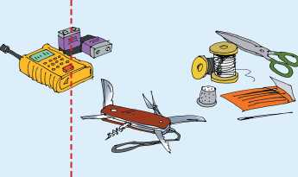

срфдства связи и сменные заряженные аккумуляторы; универсальный нож; ремонтный комплект (нитки, иголки и пр.).

Z-CARD®Russia PTN PTNPTN PTNPTN PTNPTN PTNPTNTN PTNPTN PTNPTN

